Додаток
до рішення Київської міської ради
від _____________ № _____________
План-схема
до дозволу на розроблення проєкту землеустрою щодо відведення земельної ділянки

клопотання | від 29.09.2023 № 570301498
кадастровий номер земельної ділянки | 8000000000:82:185:0256
фізична особа | Детюк Тетяна Григорівна
адреса земельної ділянки | м. Київ, р-н Печерський, пров. Йова Борецького, 12
вид землекористування | власність
вид використання  земельної ділянки | для будівництва і обслуговування жилого будинку, господарських будівель і споруд
розмір | 0,0742 га
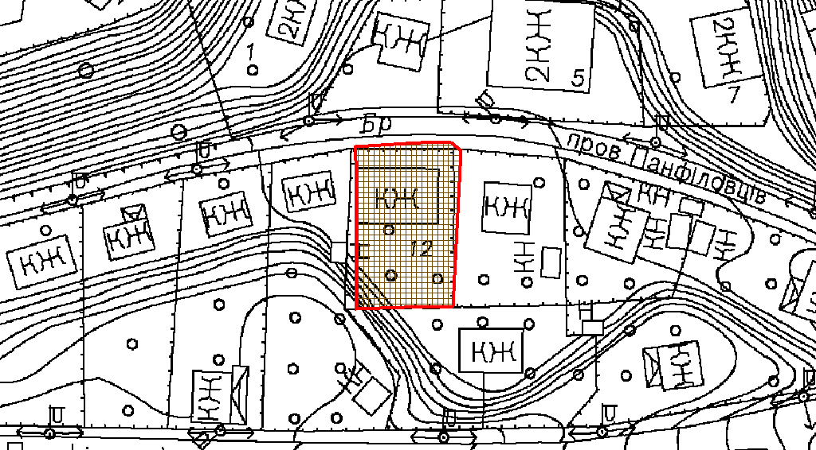
Київський міський голова | Віталій КЛИЧКО

